三种摩擦力的分析
任铎
摘要：静滑动摩擦力是当物体与另一物体沿接触面的切线方向运动或有相对运动的趋势但仍保持相对静止时，在两物体的接触面之间产生的切向阻力。滑动摩擦力是当两物体的接触表面已有相对滑动时，沿接触表面产生的切向阻力。一物体在另一物体表面滚动或有滚动趋势时，由于两物体在接触部分受压发生形变，接触面间的支持力偏离重心而产生阻碍物体滚动的阻力矩的作用。
关键词：静滑动摩擦力：动摩擦力：滚动摩擦力
静滑动摩擦力：当物体与另一物体沿接触面的切线方向运动或有相对运动的趋势但仍保持相对静止时，在两物体的接触面之间产生的切向阻力，这种力称静滑动摩擦力。其成因是固体表面的分子之间相互的吸引力（胶力）和它们之间的表面粗糙所造成的互相之间的卡住。
在研究平衡力由平衡方程算出的F值若没有超过Fmax，则平衡可以成立，静摩擦力的大小和方向就是根据平衡方程所求得的结果。但若由平衡方程算出的F.值已超过Fmax,则这样设法尽大的静摩擦力不可能产生，物体不可能平衡，平衡方程不成立，应另按动力学问题来计算。若由平衡方程算出的F。值正好等于Fx，物体处于将要滑动而尚未滑动的临界状态,这时的静摩擦力大小就是Fmax.因此,研究F的规律是很重要的。
静摩擦的基本规律可表述为:静摩擦力的最大值与法向约束力的大小成正比，即Fmax=fFN
主式中f称为静摩擦因数，它的量纲为一，与两互相接触表面的材料和表面状况(光洁度、温度湿度等)及接触时间等都有关，而一般与接触面积的大小无关。近年来的研究结果表明：平常的温度变化对f并无显著影响，当FN特别小或足够大以致产生过分的变形时f将增大。
滑动摩擦力：当两物体的接触表面已有相对滑动时，沿接触表面产生的切向阻力，这种力称为滑动摩擦力。
动摩擦力的基本规律是:动摩擦力的方向与接触点的相互滑动方向相反,其大小与接触面法向约束力的大小成正比,即
F= f'FN
式中f'、FN分别表示动摩擦力和法向约束力的大小，f'称为动摩擦因数。f'也与两互相接触表面的材料和表面状况有关。除此以外，它还与接触点的相对滑动速度大小有关,对于不同的材料,其变化规律也不同，一般随相对滑动速度的增大而减小,最后达到某一稳定值。近年来研究表明:当速度很高时f'将减小很多;对于特别低的相对速度，f'则可认为与f相等。
我们会发现滑动摩擦力是小于最大静摩擦的，造成此现象可以从一下三个方面解释：第一:静摩擦比动摩擦接触时间长。由于接触点上压力较高，材料发生弹塑性互相压入，接触时间长代表着表面间的相互作用力比较大，所以导致静摩擦系数大于动摩擦系数。第二:由静止进入相对运动以后，物体与表面间接触的部分弹性形变能是有利的，这意味着运动时弹性回复力帮助克服粘着力从而有利于滑动(这是静止时没有的特征)。第三:两个摩擦表面上的微凸体互相压入，在相对运动中一般会产生弹性挤压和塑性挤压，多次重复会招致疲劳破坏，脱落的微粒将夹在两摩擦面之间。当微粒夹杂在两个摩擦面之间时，将削弱“粘着”和“微凸体互嵌”的作用从而有利于滑动。
滚动摩擦力：约束力的主矢r'可分解为法向约束力FN和静摩擦力F，约束力对点A的主矩M,就是对车轮滚动的阻力，称为滚阻(也称为滚动摩擦但实际上它并非由于摩擦而产生)，力偶M,称为滚阻力偶。滚动摩擦与滑动摩擦一样 ，都是对物体运动的阻力,但滚动摩擦不是力而是力偶,其转向与轮子相对滚动或滚动趋势的转向相反，它与F、FN一起构成接触面的全部约束力。与静摩擦力一样，滚阻力偶矩也有-一个最大限度Mmax，即0≤M≤Mmax。当车轮处于即将滚动的界状态时,M值就是Mmax。
根据实验得出的滚动摩擦基本规律是:滚阻力偶矩的最大值与法向约束力的大小成正比，即
Mmax=δF
式中δ是比例常数，称为滚动摩擦系数。与摩擦因数f或f'不同, δ有量纲，它表示接触面约束力的合力FR与车轮的交点B到轮底A的最大偏移量。
如下图所示：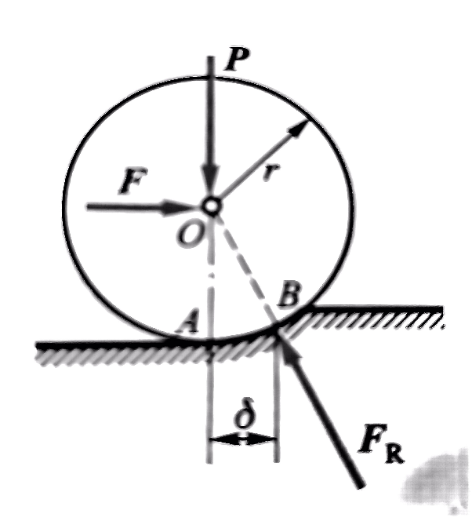
δ的数值与两接触面的材料及表面状况(温度、湿度、硬度等)有关,其具体函数关系至今尚不够清楚。一般情况是:材料硬度大，变形小，δ就小。
一般来说滚动摩擦力小于滑动摩擦力。

谢世汉.为什么静摩擦系数大于动摩擦系数[J]江西师范大学学报(自然科学版)，1984(02):46-48.

